Jérémy Rigaux, prêtre et rugbyman : « Je ne suis pas un curé isolé, si j’ai un souci, j’ai 30 potes »
[Portrait] Jérémy Rigaux, curé de Notre-Dame-des-Foyers, à Paris, joue aussi au Clignancourt Rugby Club depuis 2017. À l’occasion du Tournoi des 6 nations, du 4 février au 18 mars 2023, il confesse comment le ballon ovale enrichit sa mission.

Par Assia Hamdi le 04/02/2023 à 08h03, journal La Vie

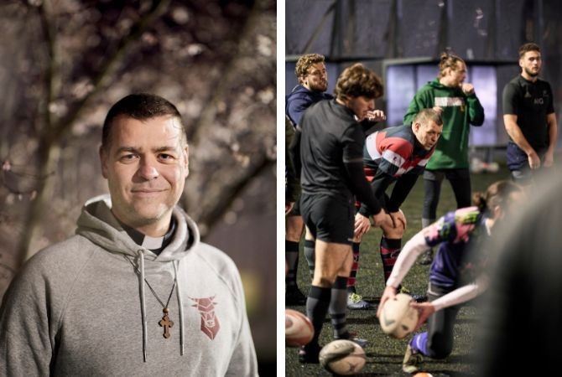
Jérémy Rigaux, prêtre et rugbyman, à l'entraînement avec le Rugby Club de Clignancourt, au stade Ladoumègue, Paris XIXe.
« C’est bien, Padre ! » Ce soir a lieu l’entraînement des joueurs du Clignancourt Rugby Club (CRC), un club d’amateurs situé dans le XVIIIe arrondissement de Paris. Quelques minutes plus tôt, dans les vestiaires, le père Jérémy, deuxième ligne et 41 ans assumés, troquait son col romain pour le maillot du club.
Membre de l’effectif depuis 2017, il est un pilier de l’équipe. Grand, imposant, il court, porte ses coéquipiers, interpelle… « Padre, il s’est vite intégré… et il a vite voulu s’investir dans l’association », se souvient Xavier Plasson, président du CRC depuis 2015, qui souligne le manque d’agressivité de l’ecclésiastique à ses débuts.
« Quand un adversaire tombait, je lui demandais s’il n’avait pas trop mal », concède Jérémy. Xavier poursuit avec humour : « On a dû opter pour un discours chrétien. Lui dire de ne pas tendre la joue gauche, et que respecter l’adversaire, c’est continuer à jouer, même quand on domine. » Vincent, capitaine, tempère de son accent aveyronnais : « Il s’est amélioré depuis, heureusement. Il commence à muscler son jeu. » Jérémy écoute et reconnaît : « C’était déjà une victoire de commencer à 36 ans un nouveau sport, en ne connaissant personne ni aucune règle. »

Converti au rugby à 36 ans
Originaire de Maubourguet, bourgade des Hautes-Pyrénées située entre Tarbes et Aire-sur-l’Adour – des terres de l’ovalie, Jérémy pratiquait depuis deux décennies le kung-fu, un art martial qui lui apportait la maîtrise de soi. « Mes cousins me disaient que j’étais un grand gaillard et que je devrais faire du rugby. Mais je n’aimais ni la violence, ni les sports de contact. »
Il doit sa conversion au ballon ovale à Paul, 15 ans, qui fréquente la maison des jeunes que le prêtre dirige à Paris, et qui s’apprêtait à jouer un match décisif avec son club, le 6 mai 2017. « Sa famille m’avait demandé si je pouvais venir le voir, pour l’encourager. » Le jour J, le prêtre est au rendez-vous et vit un choc : « Nous sommes dans les tribunes. Le grand frère de Paul m’explique les phases offensives, défensives… Et là, je tombe complètement amoureux du rugby. »
Deux jours plus tard, il bombarde d’e-mails les clubs du secteur. « Je leur demandais si mon cas était désespéré de vouloir commencer le rugby à 36 ans. » En mai, il est tard pour s’inscrire, aussi les structures sollicitées l’invitent à réessayer à la rentrée. À l’exception de Xavier Plasson, le président du Clignancourt Rugby Club, club amateur et laïc, qui accepte des joueurs de tous horizons et tous niveaux. « Il m’a répondu que je pouvais m’acheter des crampons et venir les rejoindre. » Jérémy arrête illico le kung-fu et plonge dans le ballon ovale.

Élevé dans une famille pratiquante et simple
Sur le maillot du club, figure le logo de l’hôtel parisien que détient sa famille. « C’est une façon d’être avec Jérémy, de le soutenir et de l’accompagner », nous explique sa tante Delphine. Pour le curé jovial, c’est « une grande fierté », bien plus que s’il marquait un jour un essai. Pour preuve, il montre une photo de sa grand-mère portant la tunique du club ! Autre honneur : avoir marié certains coéquipiers.
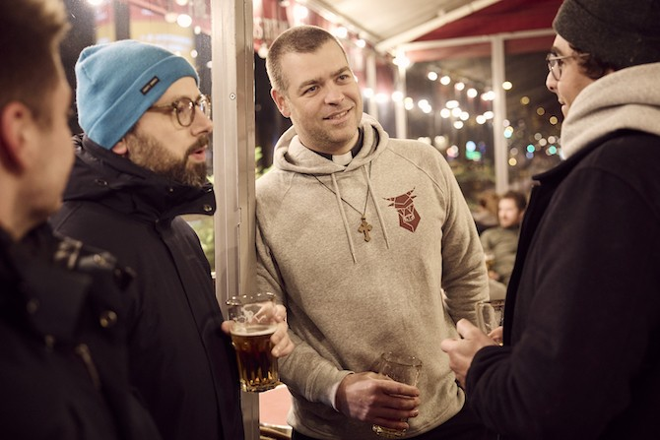
L'équipe se retrouve autour d'un verre après la séance d'entraînement, dans un café du quartier.
Après l’entraînement, l’équipe se retrouve à la table d’un café familier et poursuit ses échanges. « Il a aussi baptisé mes enfants », raconte Vincent, qui a perdu sa grand-tante lors de la crise du Covid. L’accès aux églises était alors restreint, mais le père Jérémy a réussi à célébrer l’enterrement. L’ovalie s’invitait ainsi dans sa paroisse. Pour les 20 ans du CRC, il a symboliquement béni un ballon devant ses copains du club. Des fidèles assistent aux rencontres du CRC. « S’il y a un France-Angleterre pendant une messe, Gilbert, un paroissien, me fait passer le score sur un petit papier », chuchote Jérémy, taquin.
Le cheminement vers la prêtrise de Jérémy Rigaux, aujourd’hui curé de Notre-Dame-des-Foyers, a débuté il y a une vingtaine d’années. Orphelin de père à 6 ans, il a été élevé par sa mère et ses grands-parents. Cet entourage, un « beau modèle de famille chrétienne, croyante, pratiquante et simple », a été « la base » de sa foi. Auprès de ses proches, le jeune homme fait l’expérience de la rencontre avec Dieu à l’adolescence, et nourrit sa foi dans des établissements scolaires privés, ou lors de pèlerinages à Lourdes, à Rome… « À chaque fois, j’avais l’occasion d’échanger avec des prêtres joyeux, enthousiasmés par leur mission, et ça m’interpellait. »

« Une soupape de décompression »
Et puis, il y a eu les Journées mondiales de la jeunesse (JMJ), au Vatican, en 2000, à 19 ans. « Un prêtre nous a raconté son cheminement. Et ça m’a parlé. Ça a été un déclic… un peu comme pour le rugby. Comme si une voix me demandait de la suivre. » Bon élève de classe préparatoire au Collège Stanislas et amoureux d’une jeune fille, Jérémy a dû faire un choix décisif. « Il y avait la vie affective, tout comme le fait que j’avais monté un dossier pour entrer à Stanford… Et j’ai choisi. »
Dans son actuelle paroisse, localisée en face de la mosquée Adda’wa, dans le XIXe arrondissement de Paris, les journées du prêtre sont très intenses. « On est très sollicités, on travaille 12 heures par jour et on a peu de repos. » En cinq ans, le terrain de rugby est devenu « le seul endroit » où il peut être « juste Jérémy ».
Le rugby, sa « soupape de décompression » l’a rendu « plus audacieux, plus courageux » en tant que prêtre. « Dans ma paroisse, je dois prendre des décisions, quitte à ce que des gens soient en désaccord avec moi. Je déteste les conflits, mais grâce à mon sport, je n’en ai plus peur. » Le ballon ovale a aussi élargi son cercle : « Beaucoup de prêtres peuvent se sentir seuls mais moi, si j’ai un souci, j’ai 30 potes. Il y a eu des moments difficiles, et ils ont été là pour moi. »

« On ne doit pas rester dans nos églises »
Jérémy Rigaux a une vision claire de l’avenir de l’Église. La pandémie, la guerre en Ukraine, le réchauffement climatique… Les derniers enjeux mondiaux l’ont persuadé que les gens « voulaient redonner un sens à leur vie », et avaient un besoin de spiritualité qu’il peut accompagner. Et ce, même si la figure du prêtre « peut paraître menaçante » après les affaires d’abus.
Pendant la crise du Covid, il a animé des vidéos de vulgarisation autour de la foi, sur la chaîne YouTube du diocèse de Paris. Pour lui, « l’homme de Dieu a un avenir, il a un rôle vital pour la société mais il faut faire évoluer notre manière d’être au monde. On ne doit pas rester dans nos églises, mais aller dehors. Pourquoi ne pas réfléchir à la création de tiers-lieux ? » L’une de ses idées : créer un café sur une péniche, sur le bassin de la Villette. « Le cardinal André Vingt-Trois disait qu’on doit inventer des choses pour des gens qui ne nous demandent plus rien. Moi, je suis devenu prêtre pour ceux qui ne viennent pas à l’Église. Et un prêtre qui fait du rugby, ça peut aussi créer du lien. »

